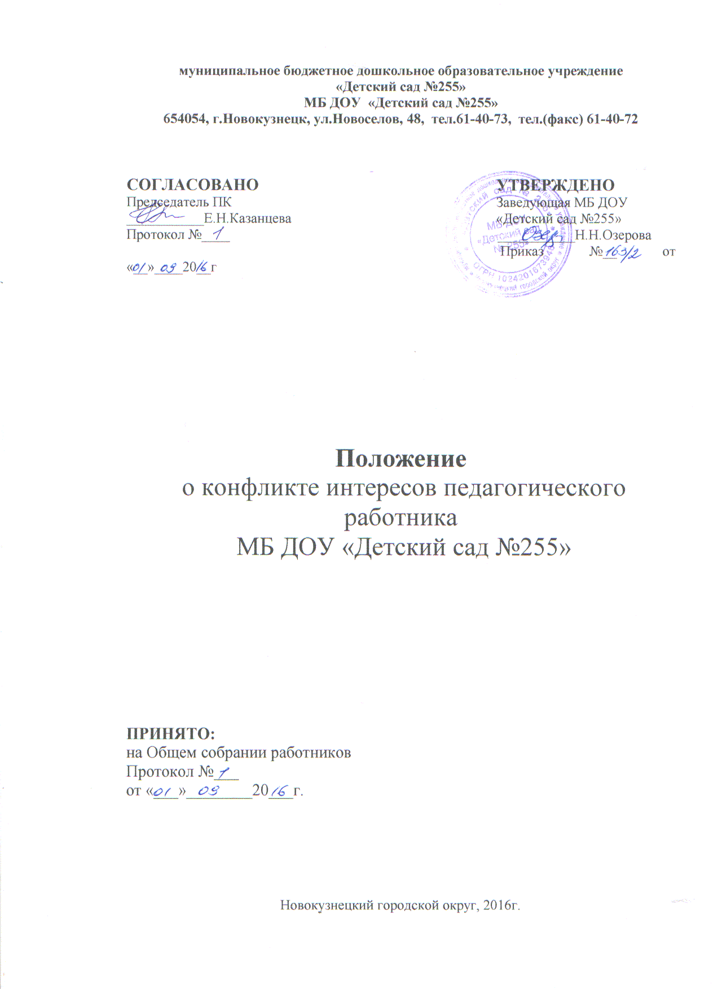
1. Общие положения
1.1. Положение о конфликте интересов педагогического работника муниципального бюджетного дошкольного образовательного учреждения «Детский сад №255» (далее учреждение) разработано в соответствии с Федеральным законом «Об образовании в Российской Федерации» от 29.12.2012 N 273-ФЗ, Федерального закона от 25.12.2008 года № 273-ФЗ «О противодействии коррупции» с целью определения ситуации, которая приводит или может привести к конфликту интересов.
1.2. Конфликт интересов педагогического работника учреждения – ситуация, при которой у педагогического работника при осуществлении им профессиональной деятельности возникает личная заинтересованность в получении материальной выгоды или иного преимущества и которая влияет или может повлиять на надлежащее исполнение педагогическим работником профессиональных обязанностей вследствие противоречия между его личной заинтересованностью и интересами воспитанников, родителей (законных представителей) воспитанников, т.е. под конфликтом интересов подразумевается заинтересованность педагогического работника в получении материальной выгоды при выполнении им своей работы.
Под личной заинтересованностью понимается возможность получения педагогом при исполнении им должностных обязанностей доходов в денежной либо натуральной форме, доходов в виде материальной выгоды непосредственно для себя или лиц близкого родства или свойства, а также для граждан или организаций, с которыми педагог связан финансовыми или иными обязательствами.
1.3. Органом по рассмотрению конфликтных ситуаций в учреждении является Комиссия по проверке факта конфликта интересов.Персональный состав комиссии (председатель, заместитель председателя, члены и секретарь комиссии) назначается работодателем и утверждается на общем собрании работников.
1.4. При возникновении ситуации конфликта интересов педагогического работника должны соблюдаться права личности всех сторон конфликта.
1.5. Для предотвращения конфликта интересов педагогическим работникам учреждения необходимо руководствоваться Кодексом об этике и служебном поведении работников муниципального бюджетного дошкольного образовательного учреждения «Детский сад №136» .
1.6. Данное Положение вступает в силу с момента принятия на общем собрании работников. Действует до принятия нового.
2. Возникновение конфликта интересов педагогического
работника ДОО
2.1. Под определение конфликта интересов в ДОУ попадает множество конкретных ситуаций, в которых педагогический работник может оказаться в процессе выполнения своих должностных обязанностей, поэтому составить исчерпывающий перечень таких ситуаций не представляется возможным.
2.2. Ключевые моменты, в которых возникновение конфликта интересов педагогического работника является наиболее вероятным:
— получение подарков и услуг;
— участие в жюри конкурсных мероприятий, олимпиад с участием своих воспитанников;
— небескорыстное использование возможностей родителей (законных представителей) воспитанников;
— нарушение установленных в ДОУ запретов (передача третьим лицам и использование персональной информации воспитанников и других работников) и т.д.
2.3. В случае возникновения у педагогического работника личной заинтересованности, которая приводит или может привести к конфликту интересов, он обязан проинформировать об этом заведующего учреждения в соответствии с Положением о порядке информирования работником работодателя о возникновении конфликта интересов и порядка урегулирования выявленного конфликта интересов в муниципальном бюджетном дошкольном образовательном учреждении «Детский сад №255».
2.4. Заведующий, которому стало известно о возникновении у педагогического работника личной заинтересованности, которая приводит или может привести к конфликту интересов, обязан принять меры по предотвращению или урегулированию конфликта интересов, вплоть до временного (на период рассмотрения конфликта Комиссией) отстранения педагога от занимаемой должности.
3. Рассмотрение конфликта интересов педагогического работника ДОУ
3.1. Конфликт интересов педагогического работника в случае его возникновения рассматривается на Комиссии по проверке факта конфликта интересов.
3.2. Порядок рассмотрения ситуации конфликта интересов педагогического работника определен Положением о порядке информирования работником работодателя о возникновении конфликта интересов и порядка урегулирования выявленного конфликта интересов в муниципальном бюджетном дошкольном образовательном учреждении «Детский сад №255».

